Pourquoi faire un atelier pomme dehors ?

Parce qu’en extérieur, les enfants évoluent dans un environnement concret qui donne du sens à leurs apprentissages.
Ils observent les fruits accrochés aux branches, les feuilles qui tombent et changent de couleur, les graines qui se dispersent… En voyant ces phénomènes, ils comprennent naturellement le cycle de l’arbre, de la graine au fruit. Ces observations vécues et ressenties les aident à mieux mémoriser et à construire leurs connaissances.
Grâce au feu, ils découvrent également comment la chaleur transforme les aliments.
Ils observent la flamme, comprennent comment la chaleur se transmet, et peuvent faire le lien avec la préhistoire, quand les humains ont découvert la cuisson.
Ces expériences concrètes leur permettent de comprendre la transformation de la matière, tout en apprenant les règles de sécurité et le respect du vivant : ne pas cueillir un fruit trop tôt, ne pas écraser une graine qui pousse, observer sans abîmer.
Ainsi, de nombreuses compétences et connaissances peuvent être mobilisées autour d’un atelier “compote de pommes” en plein air.
Voici quelques propositions d’activités selon les cycles.

Ateliers en cycle 1

Utiliser les outils pour préparer les pommes
→ Manipuler des pèle-pommes, des couteaux à bout rond, des éplucheurs et coupe-pommes pour développer la motricité fine et la coordination.
Découvrir sensoriellement la pomme et ses variétés
→ Observer la forme, la couleur, l’odeur, la texture et le goût de différentes pommes.
→ Trier selon la couleur, la taille, la saveur.
Créer un Land Art de pommes
→ Réaliser une pomme géante à l'aide d'éléments de la nature.
Découvrir les saisons du pommier
→ Observer un arbre, nommer ses parties, comprendre les saisons à travers des photos de pommiers.
Découvrir des recettes avec la pomme
→ Préparer une compote, une tarte ou un jus à l'aide de son imaginaire et de petites cartes à la cuisine à la gadoue.

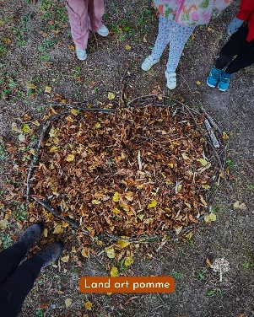

Ateliers en cycle 2

Comprendre le cycle du pommier
→ Observer les arbres, suivre l’évolution du fruit au fil des saisons, reconstituer le cycle à partir de photos.
Découvrir le rôle des abeilles
→ Observer les insectes pollinisateurs, comprendre la pollinisation grâce à une expérience ou un jeu de rôle.
Étudier l’anatomie de la pomme
→ Couper la pomme, observer les différentes parties (peau, pulpe, pépins, trognon) et les nommer.
Découvrir l’histoire du feu et la sécurité
→ Aborder la découverte du feu à la préhistoire, apprendre les règles de sécurité, comprendre la cuisson comme transformation.
Atelier artistique : Pommes au pastel gras – inspirées de Magritte
→ Travailler sur la ressemblance et la symbolique (“Ceci n’est pas une pomme”).

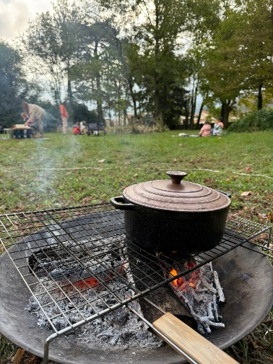

Ateliers en cycle 3

Expérimenter la transformation de la pomme
→ Observer le passage du solide au liquide (compote), observer le passage du liquide à la vapeur (eau).
→ Introduire les notions de chaleur et d’énergie.
Découvrir la combustion du feu
→ Comprendre le triangle du feu (combustible, comburant, chaleur) et les précautions à prendre.
Explorer les métiers autour de la pomme
→ Du verger au jus de pomme : producteur, cueilleur, transformateur, artisan, cuisinier.
Étudier la symbolique de la pomme
→ De la pomme de Newton à celle d’Ève : comprendre les multiples représentations culturelles et mythologiques.
Réaliser une nature morte de pommes – inspirée de Cézanne
→ Observer la lumière, les volumes, les ombres ; travailler la composition et les couleurs chaudes de l’automne, à l'aquarelle.

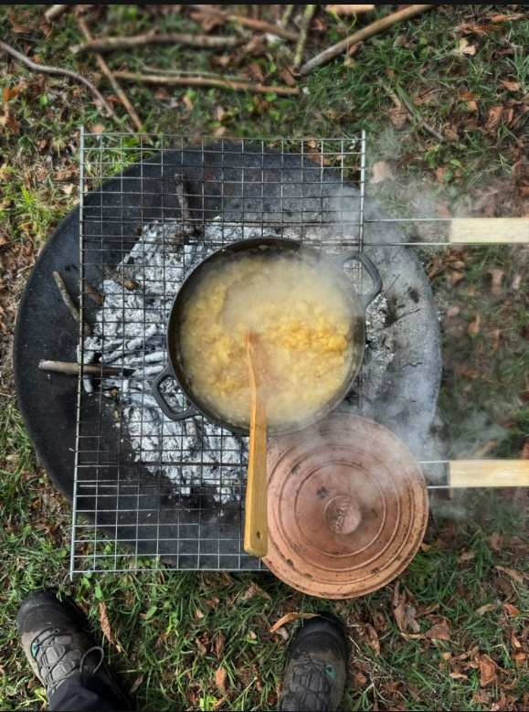

Albums jeunesse à lire dehors

La naissance d’une pomme – Andréas Nemet, Hans-Christian Schmidt (Minedition)
Un album documentaire poétique qui raconte, pas à pas, le cycle de vie du pommier : de la fleur au fruit
Pomme Pomme Pomme – Corinne Dreyfuss (Thierry Magnier)
Une histoire toute simple, au rythme des saisons, qui suit la transformation d’une pomme tombée au sol. Avec peu de mots mais des onomatopées.
Trognon et Pépin – Alice Brière-Haquet & Raphaële Enjary (L’Agrume)
Deux petites graines racontent leur aventure depuis le cœur d’une pomme jusqu’à la naissance d’un pommier.

